**论坛例子：**

原java代码

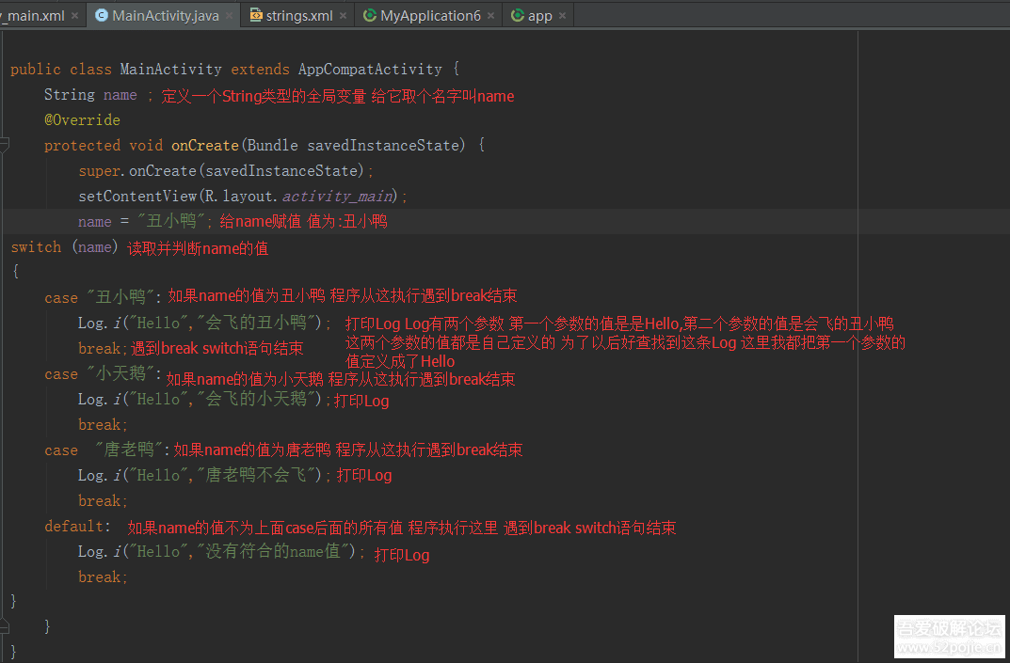

在Android killer里面更新插入代码

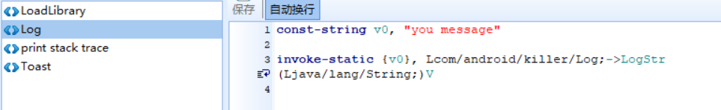

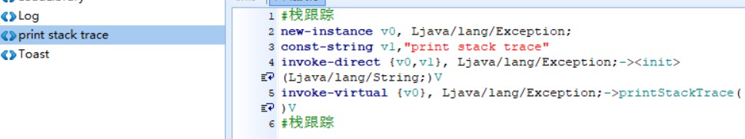

常用的smali代码库：<https://blog.csdn.net/a_1054280044/article/details/77480309>

在将要执行的代码中插入log信息

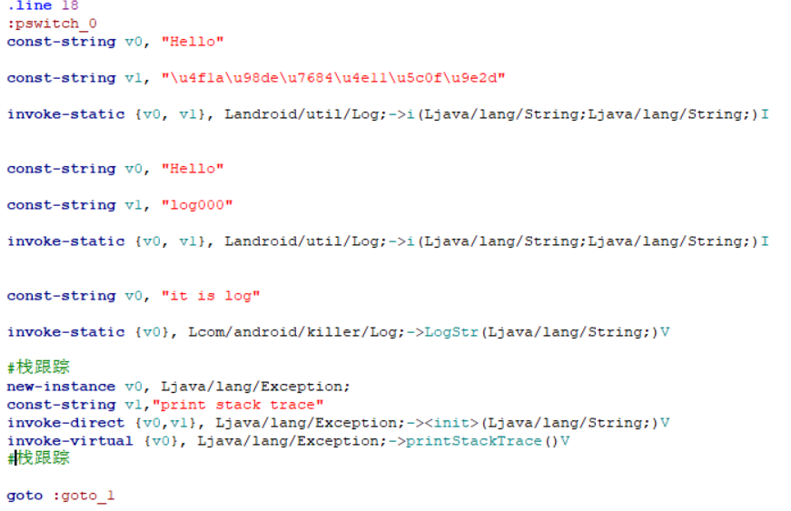

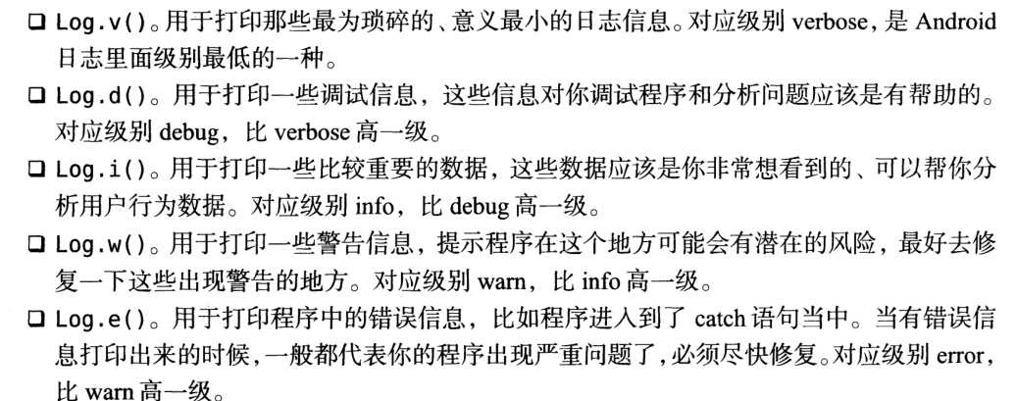

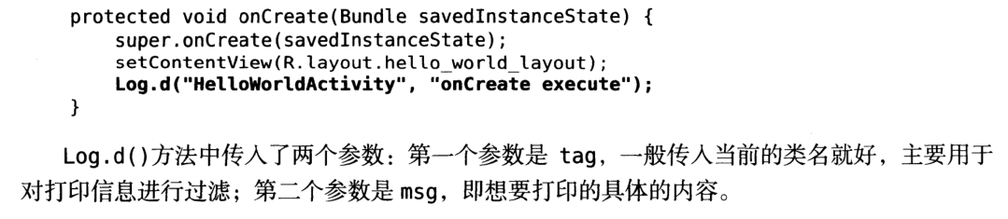

接着进行编译，安装到模拟器中，在Android device monitor 中可以看到输出log信息

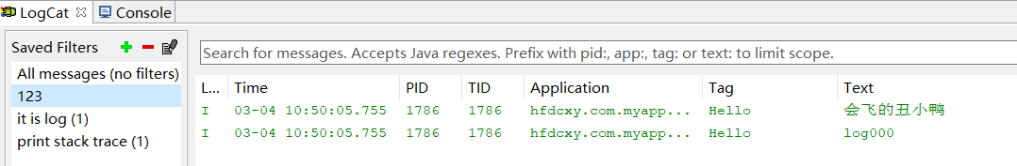

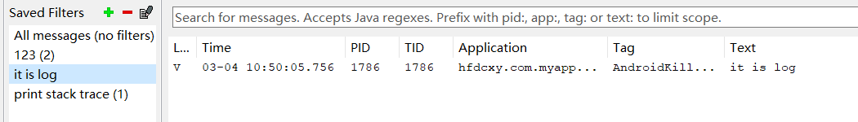

**指南例子：**

**6.2.1**

找到代码关键位置，使用log输出正确的密码值

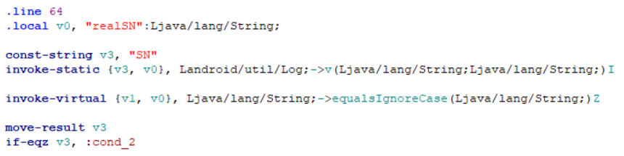

编译，运行，在ADM中可查看到相应的日志信息，即正确的密码

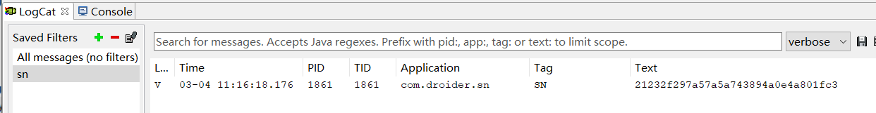

将日志信息保存至桌面，用新的密码进行登录，显示成功

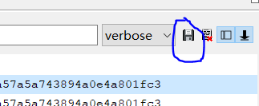



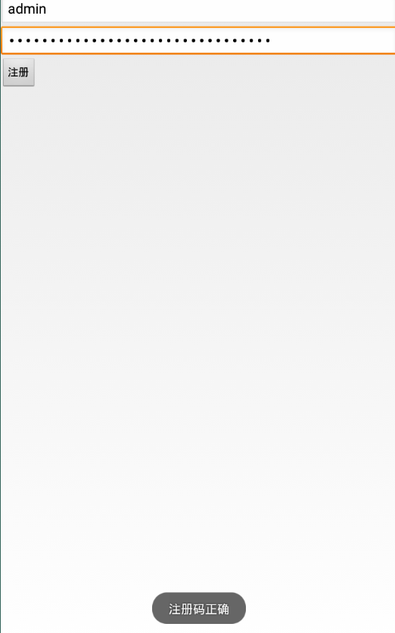

**6.2.2**

在关键代码出插入log信息

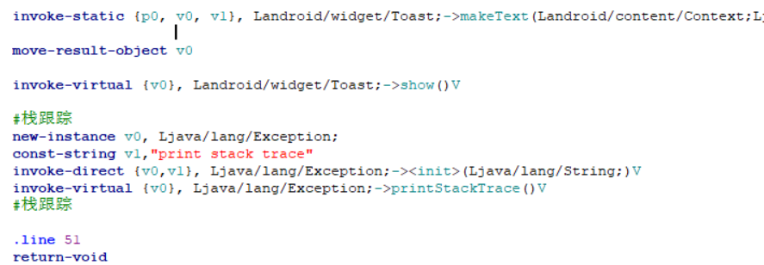

在ADM中输入如下的过滤条件，可以看到相应信息

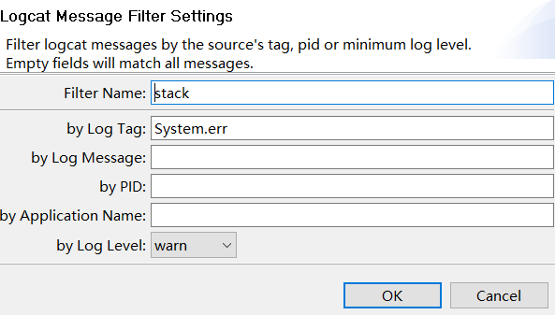

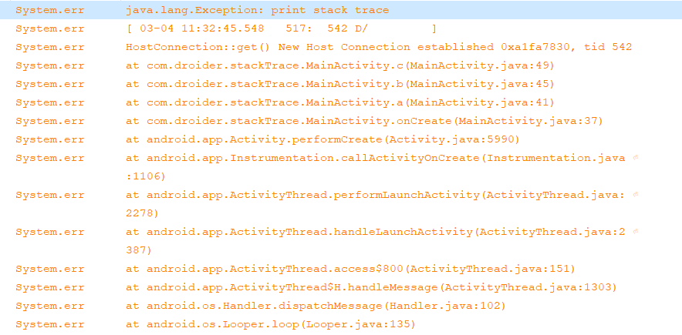

**这些信息需要从下往上看。**

**6.2.3 method profiling**

按照书上指示，进行操作，得到结果如下

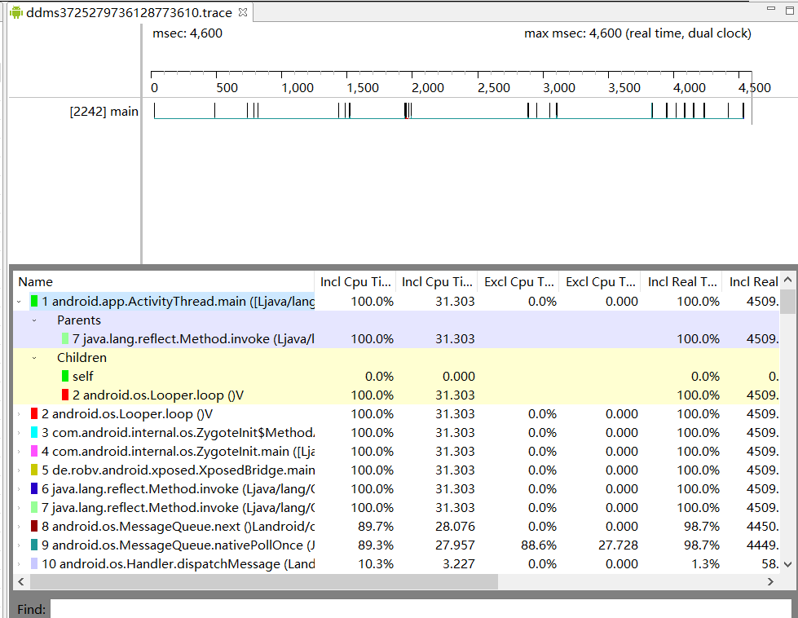

Parents表示被哪个方法调用

Children表示调用了那些方法

方法调用都以链表的形式依次显示，顺序与栈跟踪的输出信息相反。

按照书上方法，可以找到onClick方法调用处。

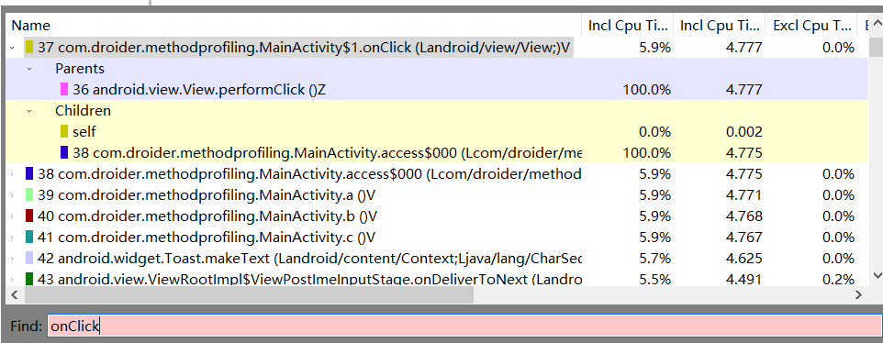

**6.2.3 UI检查**

